Rookworstkroon
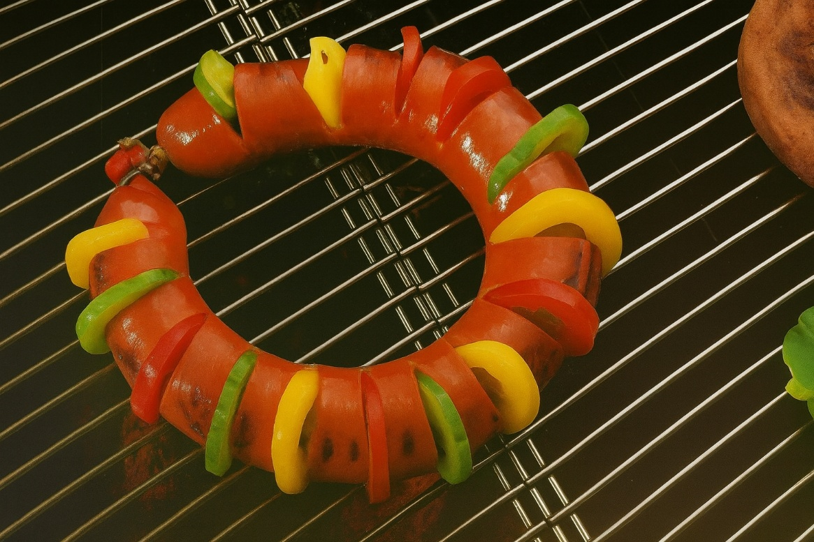

Ingrediënten:
- 1 magere rookworst
- 150 g kaas
- 2 augurken
- 1 rode paprika, in stukjes
- Mosterd (om te serveren)
- Aardappelsalade (optioneel, als bijgerecht)

Bereiding:
- Rooster de gewelde rookworsten aan één kant gedurende 5 minuten op de barbecue.
- Draai ze om en snijd de bovenkant om de 2 à 3 cm in.
- Steek in elke gleuf een stukje kaas, een plakje augurk en een paar stukjes rode paprika.
- Rooster vervolgens ook de onderkant nog 5 minuten.
- Serveer warm met mosterd en eventueel aardappelsalade.

